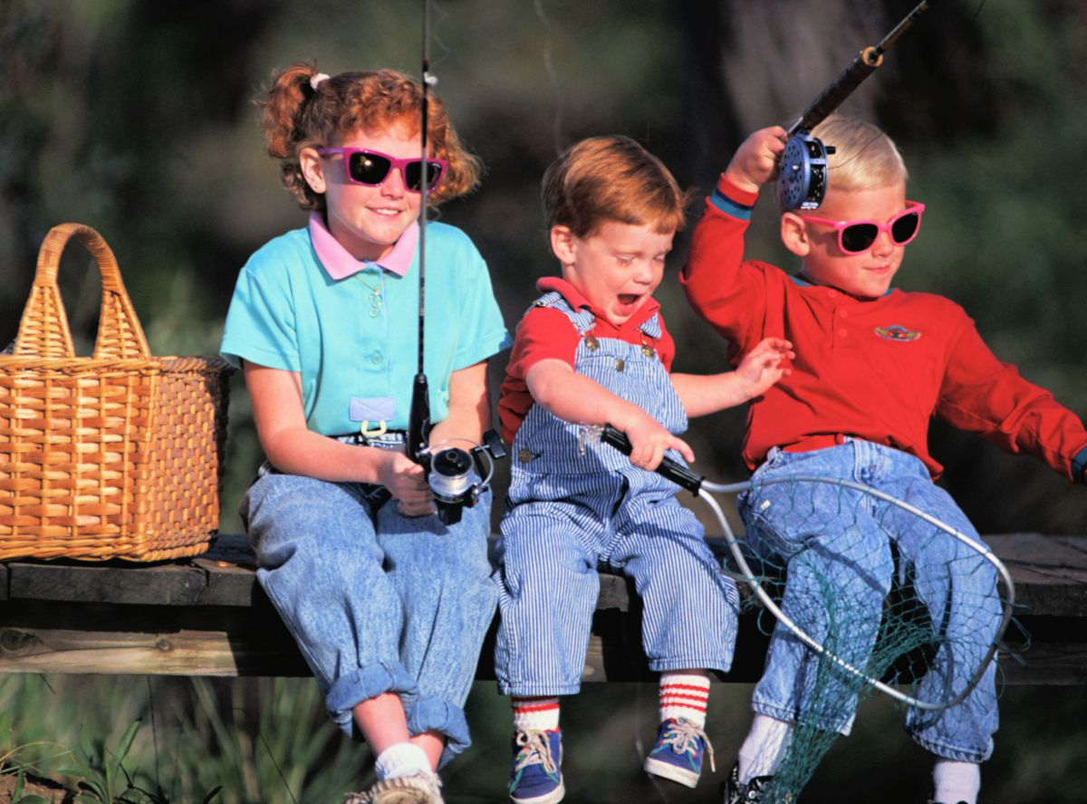**ОСОБЛИВОСТІ ВИХОВАННЯ ДИТИНИ В НЕПОВНІЙ**  **СІМ’Ї**

Нерідко жінка ростить дітей без батька. Безсумнівно, це вимагає суттєво більших зусиль, і рідко вона обходиться без сторонньої допомоги. У цьому випадку роль батька має взяти на себе дідусь чи старший брат матері, а часом і добрий приятель. Тому що дітям конче потрібен зрілий приклад чоловічої поведінки.

У теперішній час мало кого із жінок влаштовує просто присутність чоловіка в домі. Вимоги до сучасного батька зростають рік від року. Саме батько повинен привчити своїх дітей до праці, праці напруженої, може, інколи навіть ризикованої. Він має допомогти побачити цілі в житті, близькі та далекі, навчити добиватися задуманого. В домі всі роботи, які не вимагають спеціальної підготовки, батько може виконувати разом із синами.